吉林一中2010--2011学年度上学期期末考试
高二数学试卷
必修5、选修1—1(或2—1)
第Ⅰ卷
一、选择题(60分)
1．△ABC中，AB＝5，BC＝6，AC＝8，则△ABC的形状是 ( )
A．锐角三角形 B．直角三角形
C．钝角三角形 D．非钝角三角形
2．下列数列中，既是递增数列又是无穷数列的是 ( )
A．1，，，，… B．－1，－2，－3，－4，…
C．－1，－，－，－，… D．1，，，…，
3．已知，函数的最小值是 ( )
A．5 B．4 C．8 D．6
4．命题“如果那么”的逆否命题是 ( )
A．如果那么 B．如果那么
C．如果那么 D．如果那么
5．(x＋1)(x＋2)＞0是(x＋1)(＋2)＞0的 ( )条件 ( )
A．必要不充分 B．充要
C．充分不必要 D．既不充分也不必要
6．曲线在点处的切线方程为 ( )
A． B． C． D．
7．已知f(x)＝lnx ＋ t，则f(x)＝ ( )
A．lnx＋1 B．＋1 C．＋t D．
8．曲线y＝cosx(0≤x≤)与两坐标轴所围成的图形的面积为 ( )
A．4 B．2 C． D．3
9．一物体以速度v(t)＝3t²-2t＋3做直线运动，它在t＝0和t＝3这段时间内的位移是 ( )
A．9 B．18 C．27 D．36
10．设双曲线的焦点在x轴上，两条渐近线为，则该双曲线的离心率e ( )
A．5 B． C． D．
11．x＝表示的曲线是 ( )
A．双曲线 B．椭圆
C．双曲线的一部分 D．椭圆的一部分
12．若抛物线上一点P到准线和抛物线的对称轴的距离分别为10和6，则此点P的横坐标为 ( )
A．8 B．9 C．2 D．1
二、填空题(16分)
13．若“或”是假命题，则的范围是________
14．焦点为F₁(-4，0)和F₂(4，0)，离心率为2的双曲线的方程是____
15．函数f(x)＝elnx的导数是______
16．设函数 则的最大值为 ________
第Ⅱ卷(74分)
三、解答题(21、22题每题13分，其余每题各12分)
17．已知等比数列中，，求其第4项及前5项和．
18．在△ABC中，BC＝a，AC＝b，a，b是方程的两个根，且．
求：(1)角C的度数；
(2)AB的长度．

19．已知二次函数满足：(1)在时有极值；(2)图象过点，且在该点处的切线与直线平行．求的解析式；

20．求双曲线y＝上任意一点P处的切线与两坐标轴围成的三角形面积

21．直角梯形ABCD中∠DAB＝90°，AD∥BC，AB＝2，AD＝，BC＝．椭圆C以A、B为焦点且经过点D．
(1)建立适当坐标系，求椭圆C的方程；
(2)若点E满足，问是否存在不平行AB的直线l与椭圆C交于M、N两点且，若存在，求出直线l与AB夹角的范围，若不存在，说明理由．

22．某电厂冷却塔外形是如图所示的双曲线的一部分绕其中轴(双曲线的虚轴)旋转所成的曲面，其中A，A′是双曲线的顶点，C，C′是冷却塔上口直径的两个端点，B，B′是冷却塔下底直径的两个端点，已知AA′＝14 m，CC′＝18 m，BB′＝22 m，塔高20 m．
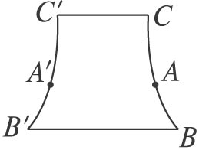
(1)建立坐标系并写出该曲线的方程；
(2)求冷却塔的容积(精确到10 m³，塔壁厚度不计，π取3.14)．
参考答案
一、选择题
1—5 CCBBC 6—12 ADDCC DD
二、填空题
13． 14． 15． 16．
三、解答题
17．解析：设公比为，
由已知得 即
②
②÷①得 ， 将代入①得 ，
，
18．解析：
(1) C＝120°
(2)由题设：
19．解析：设，则．
由题设可得：即
解得
所以．
20．证明：
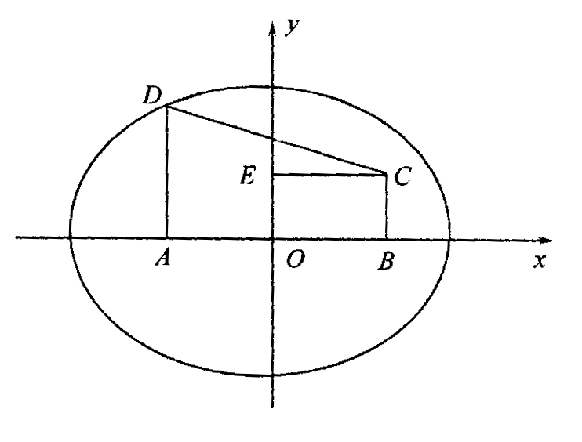
21．解析：
(1)如图，以AB所在直线为x轴，AB中垂线为y轴建立直角坐标系，A(-1，0)，B(1，0)
设椭圆方程为：
令∴
∴椭圆C的方程是： ………5分
(2)，，l⊥AB时不符，
设l：y＝kx＋m(k≠0)
由
M，N存在
设，MN的中点
且
1与AB的夹角的范围是．……12分
22．思路分析：设出双曲线的方程，利用待定系数法求方程；利用定积分求旋转体的体积．
解：
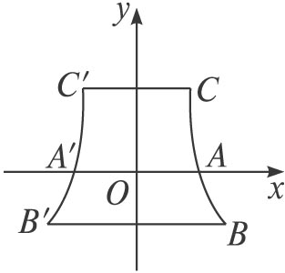
(1)建立如图所示的直角坐标系xOy，使AA′在x轴上，AA′的中点为坐标原点O，CC′与BB′平行于x轴．
设双曲线方程为＝1(a＞0，b＞0)，则a＝AA′＝7．
设B(11，y₁)，C(9，y₂)，因为点B，C在双曲线上，所以有
＝1，①
＝1，②
由题意，知y₂-y₁＝20．③
由①②③得y₁＝-12，y₂＝8，b＝．故所求的双曲线方程为＝1．
(2)由双曲线方程得x²＝y²＋49．设冷却塔的容积为V(m³)，
则V＝π＝π(y³＋49y)＝4.25×10³(m³)．
答：冷却塔的容积为4.24×10³(m³)．

